«Ζούμε Αρμονικά Μαζί - Σπάμε τη Σιωπή»:
Η 6η Μαρτίου έχει καθιερωθεί ως Πανελλήνια Ημέρα κατά της Βίας στο σχολείο. Η ημέρα αυτή αποτελεί μια αφορμή για εκπαιδευτικούς, μαθητές/τριες και γονείς των σχολείων όλης της χώρας να ανταλλάξουν σκέψεις, πληροφορίες και ιδέες και να ενεργοποιηθούν δράσεις ευαισθητοποίησης για την πρόληψη και αντιμετώπιση της σχολικής βίας και εκφοβισμού που εκδηλώνεται μεταξύ και εναντίον των μαθητών/τριών. Στόχος είναι να περιοριστεί το φαινόμενο της βίας στη ζωή των ανηλίκων και να αποτραπούν οι αρνητικές συνέπειες στις διαπροσωπικές τους σχέσεις, στα εκπαιδευτικά αποτελέσματα, την υγεία και την ευημερία.
Στο πλαίσο της ημέρας αυτής στο Γυμνάσιο Ρητίνης αφιερώθηκαν δύο ώρες για την υλοποίηση δράσης. Η δράση περιλάμβανε αρχικά παρουσίαση – συζήτηση με τους μαθητές για το θέμα αυτό. Στη συνέχεια οι μαθητές συμπλήρωσαν φύλλα εργασίας σε ομάδες αλλά και ατομικά ερωτηματολόγια.
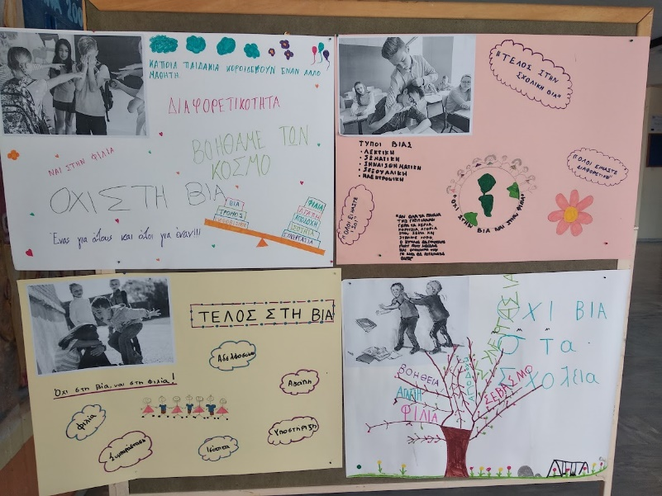
Τέλος οι μαθητές έδωσαν τη δική του πινελιά ζωγραφίζοντας σε χαρτόνια με θέμα τις εικόνες που είχαν κολληθεί σ’ αυτά.

